TRƯỜNG ĐẠI HỌC CÔNG NGHỆ TP.HCM (HUTECH)
KHOA CÔNG NGHỆ THÔNG TIN
BÁO CÁO ĐỒ ÁN CUỐI KỲ
Học phần: Lập trình trên thiết bị di động (ECMP177)
Tên đề tài/ứng dụng:
ĐIỀU KHIỂN NHÀ THÔNG MINH
Thành viên thực hiện
STT | Họ và tên | MSSV
1 | Lâm Văn Trường | 2410060447
2 | Trần Lại Gia Khánh | 2410060403
3 | Trần Minh Khánh | 2410060417
Lớp: TXTHM1
Giảng viên phụ trách: ThS. Bùi Phú Khuyên
Học kỳ: 1 – Năm học: 2026 – 2027

1. ĐẶT VẤN ĐỀ VÀ PHÂN TÍCH YÊU CẦU
Đặt vấn đề: Một ngôi nhà thông minh gồm nhiều phòng, mỗi phòng có các thiết bị như đèn, quạt, máy lạnh, cửa. Người dùng cần một ứng dụng di động để quản lý phòng và thiết bị theo quan hệ Phòng → Thiết bị, đồng thời bật/tắt thiết bị ngay trên điện thoại. Ứng dụng phải giữ giao diện luôn đồng bộ với dữ liệu: khi thêm, sửa, xóa hoặc đổi trạng thái, màn hình được cập nhật ngay.
Yêu cầu chức năng:
- Dữ liệu đầu vào: email và mật khẩu (màn hình đăng nhập); tên phòng; tên thiết bị và loại thiết bị (đèn, quạt, máy lạnh, cửa).
- Kết quả đầu ra: danh sách phòng (kèm số thiết bị) và danh sách thiết bị của từng phòng được cập nhật tức thời; trạng thái Bật/Tắt được giữ trong suốt phiên sử dụng.
Các trường hợp đặc biệt cần xử lý:
- Xóa phòng: các thiết bị thuộc phòng phải được xóa theo (Cascade Delete).
- Tên để trống khi thêm/sửa phòng hoặc thêm thiết bị: không lưu dữ liệu, hộp thoại được giữ nguyên.
- Chưa có phòng hoặc phòng chưa có thiết bị: hiển thị thông báo thay vì màn hình trống.
- Xóa thiết bị: phải qua hộp thoại xác nhận để tránh xóa nhầm.

2. KẾT QUẢ THỰC NGHIỆM

2.1. Tổng hợp các chức năng và công nghệ sử dụng & Link Git dự án

a. Tổng quan công nghệ sử dụng
Thành phần | Công nghệ/Thư viện | Mục đích sử dụng
Mobile App | Flutter / Dart (Dart SDK 3.x) | Xây dựng ứng dụng di động
Giao diện (UI) | Material Design 3 (Scaffold, GridView, AlertDialog, FloatingActionButton) | Dựng màn hình, lưới phòng/thiết bị, hộp thoại nhập liệu và xác nhận
State Management | Provider 6.x (ChangeNotifier – HomeProvider) | Quản lý trạng thái phòng/thiết bị, cập nhật giao diện tức thời
Điều hướng | Navigator (MaterialPageRoute) | Chuyển giữa màn hình Đăng nhập, Quản lý phòng, Chi tiết phòng
Lưu trữ dữ liệu | Bộ nhớ trong ứng dụng (danh sách Room, Device) | Lưu dữ liệu trong phiên chạy, có sẵn dữ liệu mẫu ban đầu
Ghi chú: Ứng dụng chưa sử dụng Backend/API, cơ sở dữ liệu hay Authentication; thư viện ngoài duy nhất là Provider.

Link dự án Git (public): https://github.com/lamvantruong/HUTECH_SMART_HOME.git

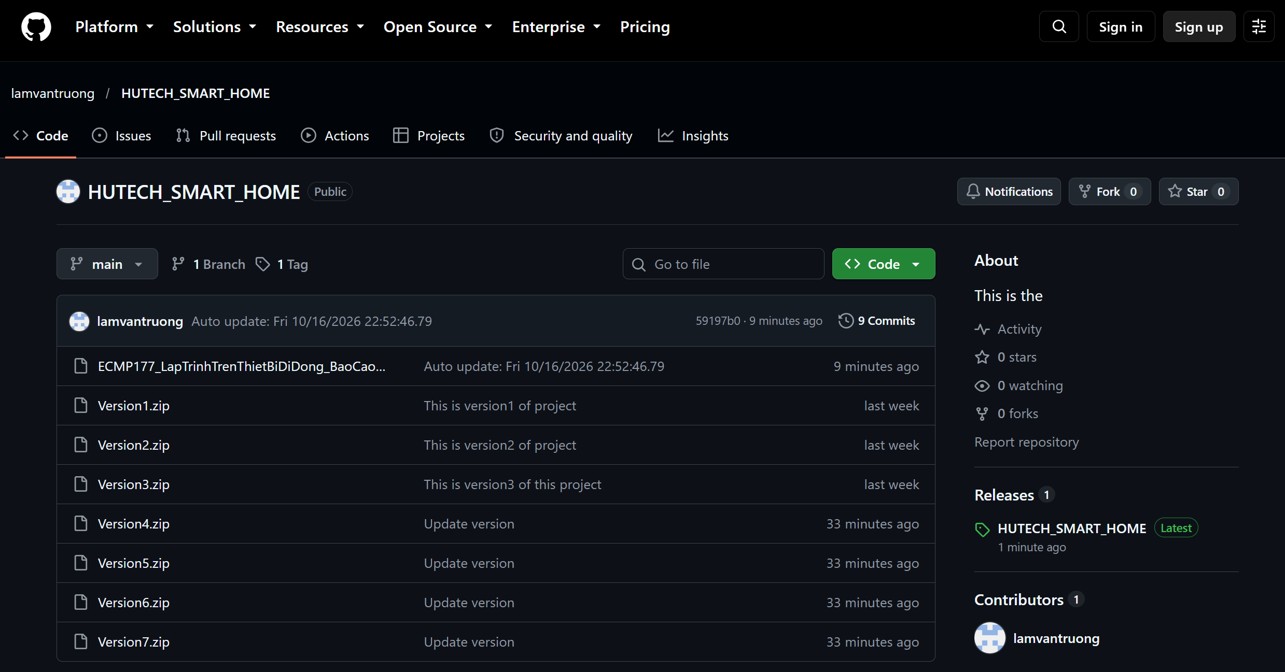

b. Tổng hợp các chức năng
Các chức năng được phân nhóm theo module và đánh dấu rõ trạng thái hoàn thành.
STT | Module | Chức năng | Trạng thái
1 | Tài khoản | Đăng nhập (mới có giao diện, chưa kiểm tra email/mật khẩu) | Chưa hoàn thiện
2 | Tài khoản | Đăng xuất (quay về màn hình đăng nhập) | Hoàn thành
3 | Phòng | Xem danh sách phòng và số thiết bị mỗi phòng | Hoàn thành
4 | Phòng | Thêm phòng | Hoàn thành
5 | Phòng | Sửa tên phòng | Hoàn thành
6 | Phòng | Xóa phòng (xóa kèm các thiết bị thuộc phòng) | Hoàn thành
7 | Thiết bị | Xem thiết bị theo phòng | Hoàn thành
8 | Thiết bị | Thêm thiết bị (tên, loại: đèn, quạt, máy lạnh, cửa) | Hoàn thành
9 | Thiết bị | Bật/Tắt thiết bị | Hoàn thành
10 | Thiết bị | Xóa thiết bị (nhấn giữ, có xác nhận) | Hoàn thành
11 | Thiết bị | Chỉnh nhiệt độ máy lạnh (hiện chỉ hiển thị nhiệt độ) | Chưa hoàn thiện
Ghi chú: “Hoàn thành” là chức năng đã xây dựng và hoạt động ổn định; “Chưa hoàn thiện” là chức năng còn hạn chế hoặc chưa ổn định.

2.2. Minh họa chi tiết các chức năng

2.2.1. Chức năng: Đăng nhập
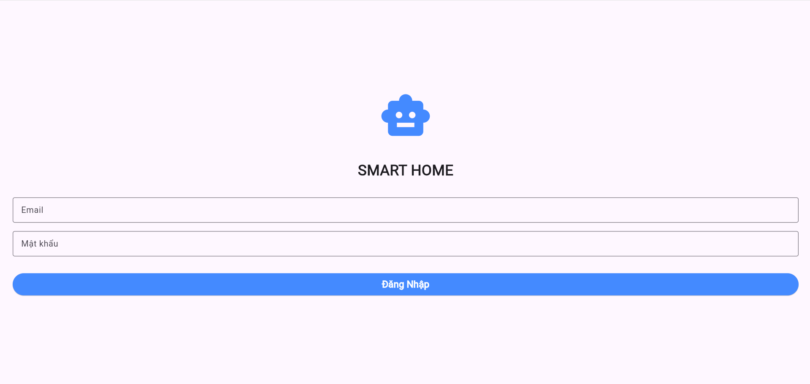
Hình 1. Màn hình Đăng nhập
Mô tả: Màn hình đầu tiên khi mở ứng dụng hiển thị biểu tượng, tên SMART HOME, ô nhập Email, ô nhập Mật khẩu (ký tự được ẩn) và nút Đăng Nhập. Khi người dùng nhấn Đăng Nhập, ứng dụng chuyển sang màn hình Quản lý phòng. Lưu ý: chức năng này hiện mới ở mức giao diện, ứng dụng chưa kiểm tra email và mật khẩu nên nhấn nút là vào được ngay.

2.2.2. Chức năng: Đăng xuất
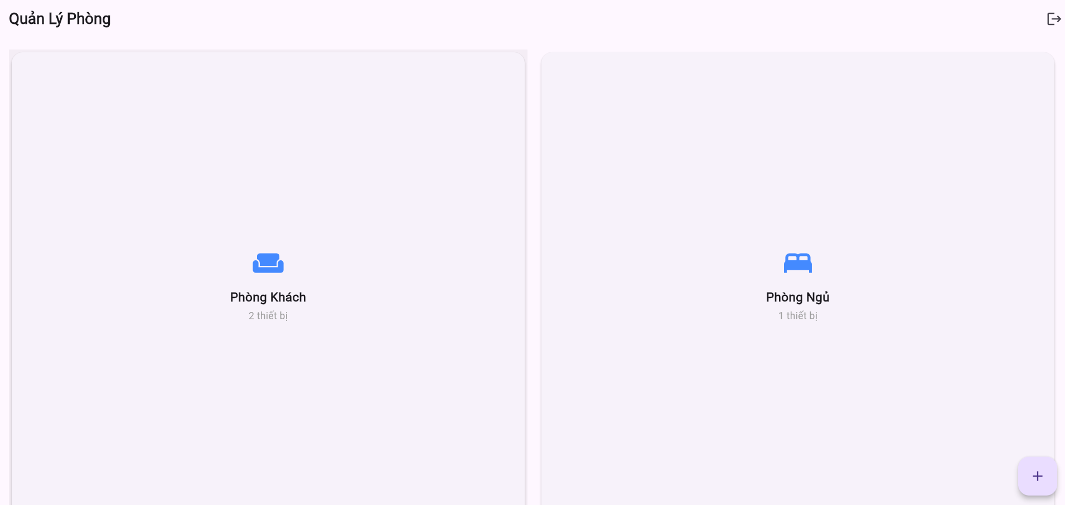
Hình 2. Nút Đăng xuất trên thanh tiêu đề
Mô tả: Trên thanh tiêu đề của màn hình Quản lý phòng có nút Đăng xuất ở góc phải. Khi người dùng nhấn nút này, ứng dụng quay về màn hình Đăng nhập.

2.2.3. Chức năng: Xem danh sách phòng
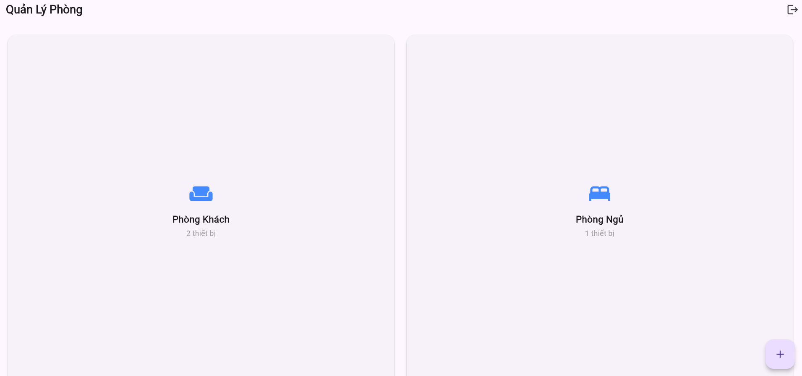
Hình 3. Màn hình Quản lý phòng
Mô tả: Sau khi đăng nhập, màn hình Quản lý phòng hiển thị các phòng dạng lưới 2 cột. Mỗi thẻ phòng gồm biểu tượng, tên phòng và số thiết bị hiện có (ví dụ “2 thiết bị”). Ứng dụng có sẵn dữ liệu mẫu gồm Phòng Khách (2 thiết bị) và Phòng Ngủ (1 thiết bị). Nếu chưa có phòng nào, màn hình hiển thị thông báo “Chưa có phòng nào. Hãy thêm mới!”. Người dùng chạm vào một thẻ phòng để xem các thiết bị bên trong.

2.2.4. Chức năng: Thêm phòng
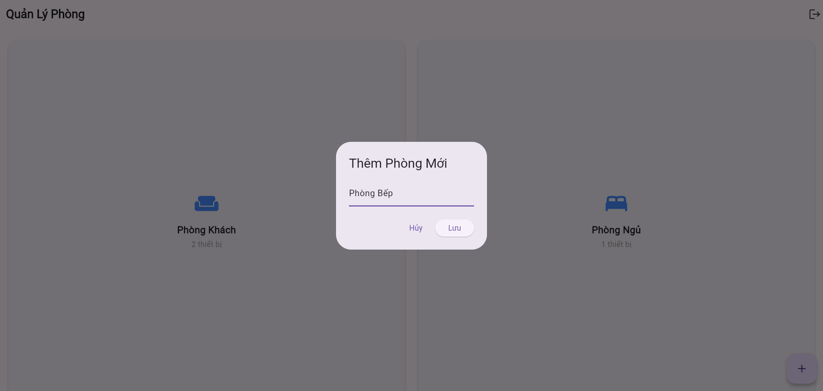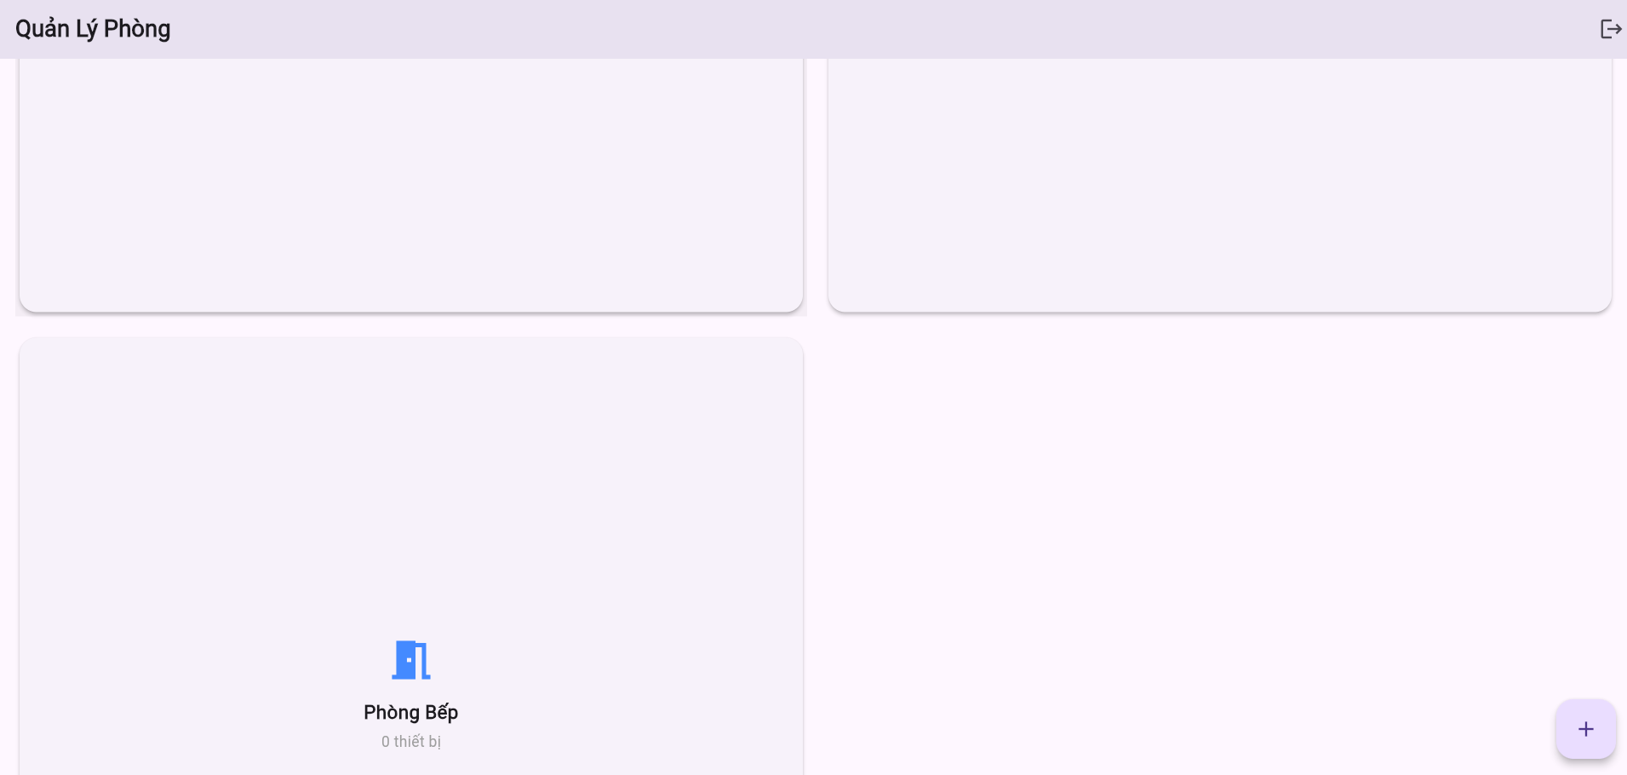
Hình 4. Hộp thoại Thêm Phòng Mới
Mô tả: Người dùng nhấn nút “+” ở góc dưới bên phải, hộp thoại “Thêm Phòng Mới” hiện ra để nhập tên phòng. Nhấn Lưu thì phòng mới xuất hiện ngay trong danh sách với biểu tượng mặc định và “0 thiết bị”; nhấn Hủy để đóng hộp thoại. Nếu tên phòng để trống, nhấn Lưu sẽ không tạo phòng và hộp thoại vẫn giữ nguyên.

2.2.5. Chức năng: Sửa tên phòng
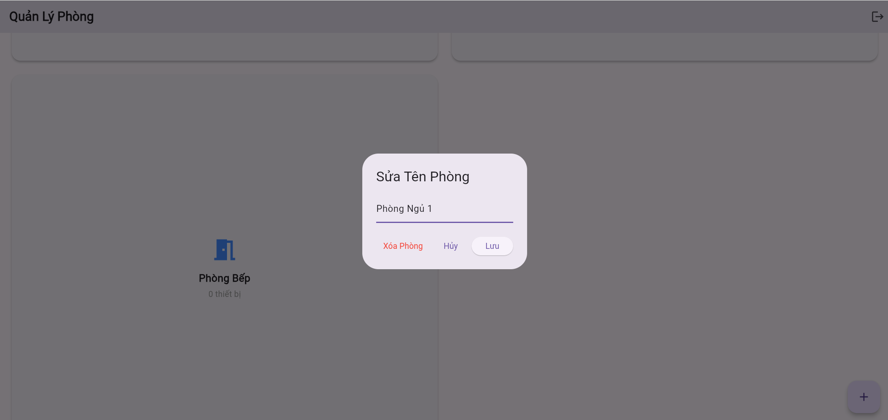
Hình 5. Hộp thoại Sửa Tên Phòng
Mô tả: Người dùng nhấn giữ vào thẻ phòng, hộp thoại “Sửa Tên Phòng” hiện ra kèm tên hiện tại. Sau khi sửa tên và nhấn Lưu, tên mới được cập nhật ngay trên thẻ phòng; nếu để trống tên thì không lưu.

2.2.6. Chức năng: Xóa phòng
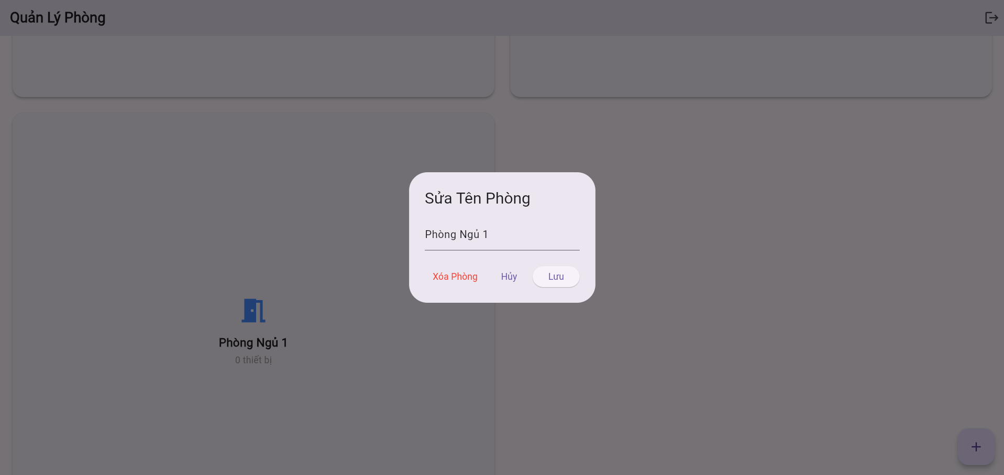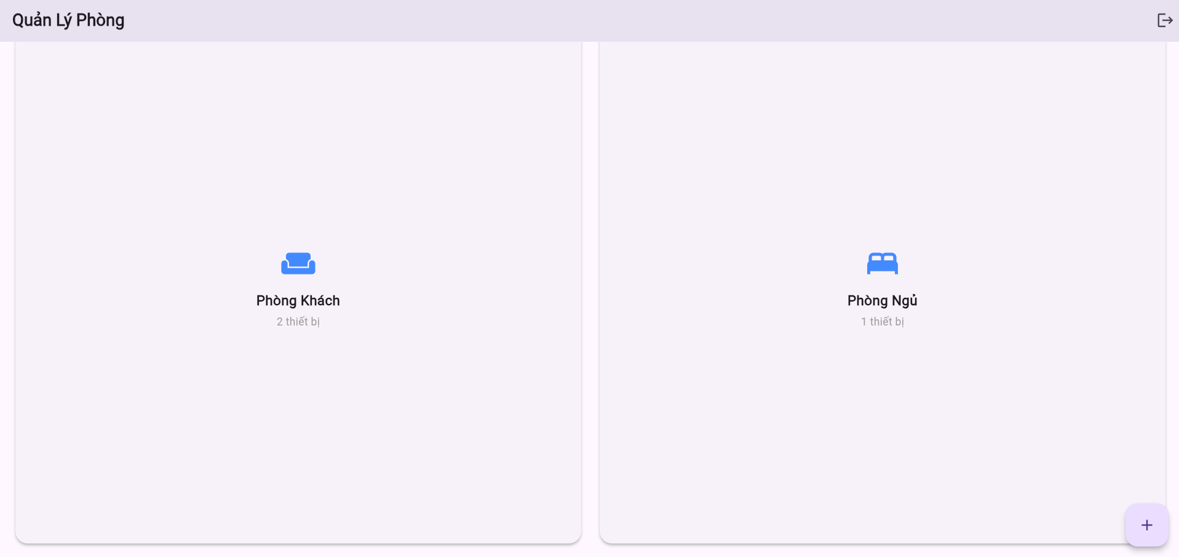
Hình 6. Xóa phòng cùng các thiết bị thuộc phòng
Mô tả: Trong hộp thoại hiện ra khi nhấn giữ thẻ phòng, người dùng nhấn nút “Xóa Phòng” (chữ đỏ). Ứng dụng xóa phòng cùng toàn bộ thiết bị thuộc phòng đó (Cascade Delete) và danh sách phòng được cập nhật ngay.

2.2.7. Chức năng: Xem thiết bị theo phòng
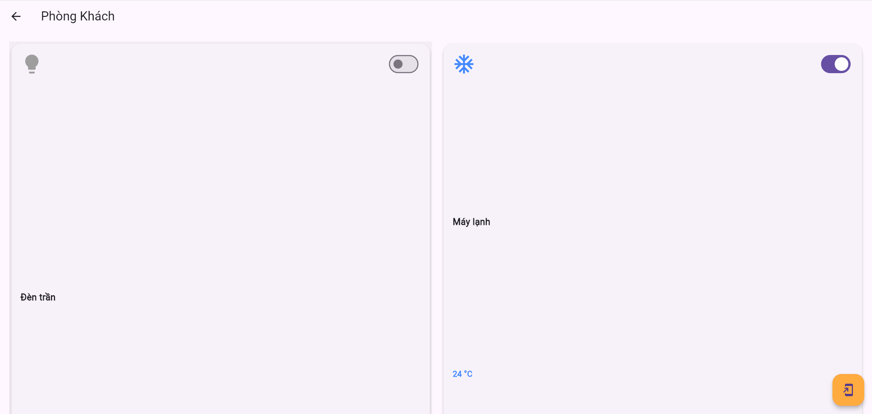
Hình 7. Màn hình Chi tiết phòng
Mô tả: Khi chạm vào một phòng, màn hình Chi tiết phòng hiển thị tên phòng trên thanh tiêu đề và các thiết bị thuộc phòng dạng lưới 2 cột. Mỗi thẻ thiết bị gồm biểu tượng theo loại (xanh khi đang bật, xám khi đang tắt), công tắc Bật/Tắt, tên thiết bị và dòng gợi ý “Giữ để xóa”; riêng máy lạnh hiển thị thêm nhiệt độ (ví dụ 24.0 °C). Phòng chưa có thiết bị sẽ hiển thị “Chưa có thiết bị nào trong phòng này.”

2.2.8. Chức năng: Thêm thiết bị
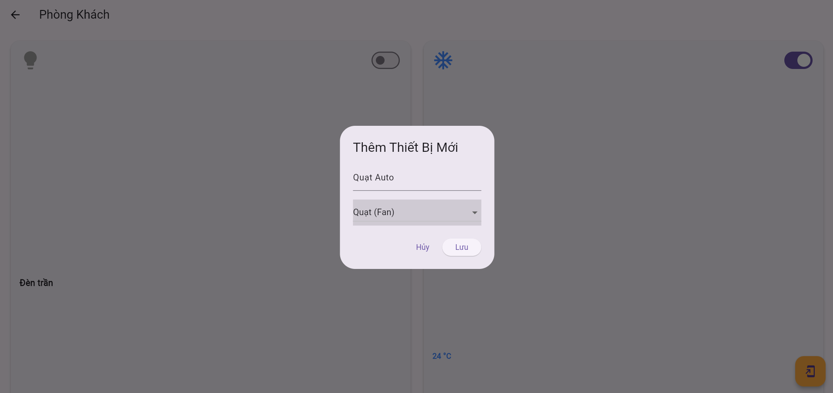
Hình 8. Hộp thoại Thêm Thiết Bị Mới
Mô tả: Người dùng nhấn nút thêm (màu cam) ở góc dưới bên phải màn hình Chi tiết phòng, hộp thoại “Thêm Thiết Bị Mới” hiện ra để nhập tên thiết bị và chọn loại: Đèn, Quạt, Máy lạnh hoặc Cửa. Nhấn Lưu thì thiết bị mới được gắn vào phòng đang xem (mặc định ở trạng thái Tắt), xuất hiện ngay trong danh sách, và số thiết bị của phòng trên màn hình Quản lý phòng tăng thêm 1. Nếu tên để trống, nhấn Lưu sẽ không thêm thiết bị và hộp thoại vẫn giữ nguyên.

2.2.9. Chức năng: Bật/Tắt thiết bị
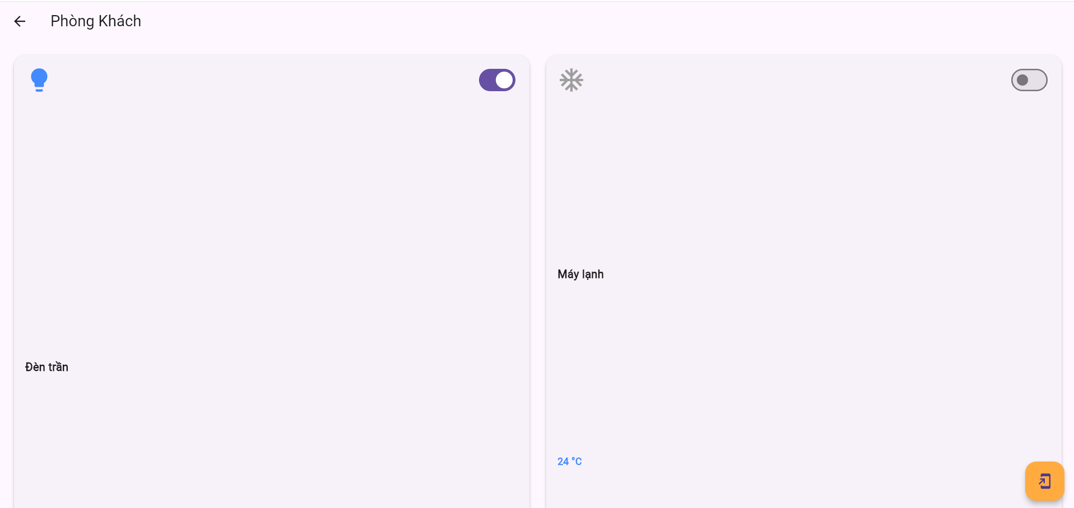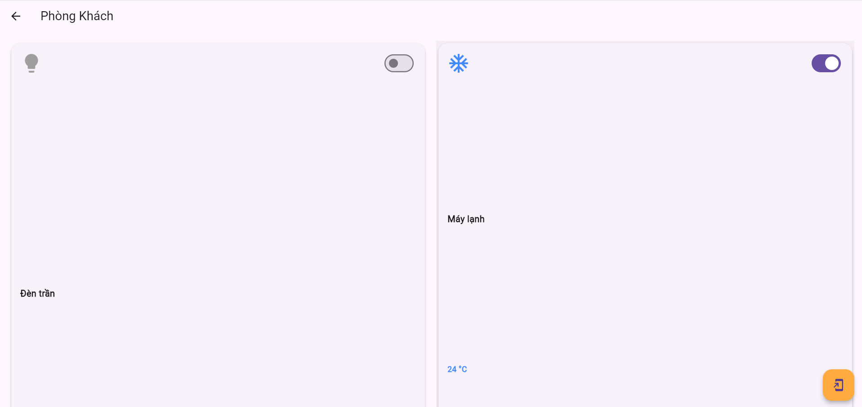
Hình 9. Thiết bị ở trạng thái Bật và Tắt
Mô tả: Người dùng gạt công tắc trên thẻ thiết bị để bật hoặc tắt. Biểu tượng của thiết bị đổi màu ngay (xanh khi bật, xám khi tắt) và trạng thái được giữ nguyên khi người dùng chuyển qua lại giữa các màn hình trong lúc ứng dụng đang chạy.

2.2.10. Chức năng: Xóa thiết bị
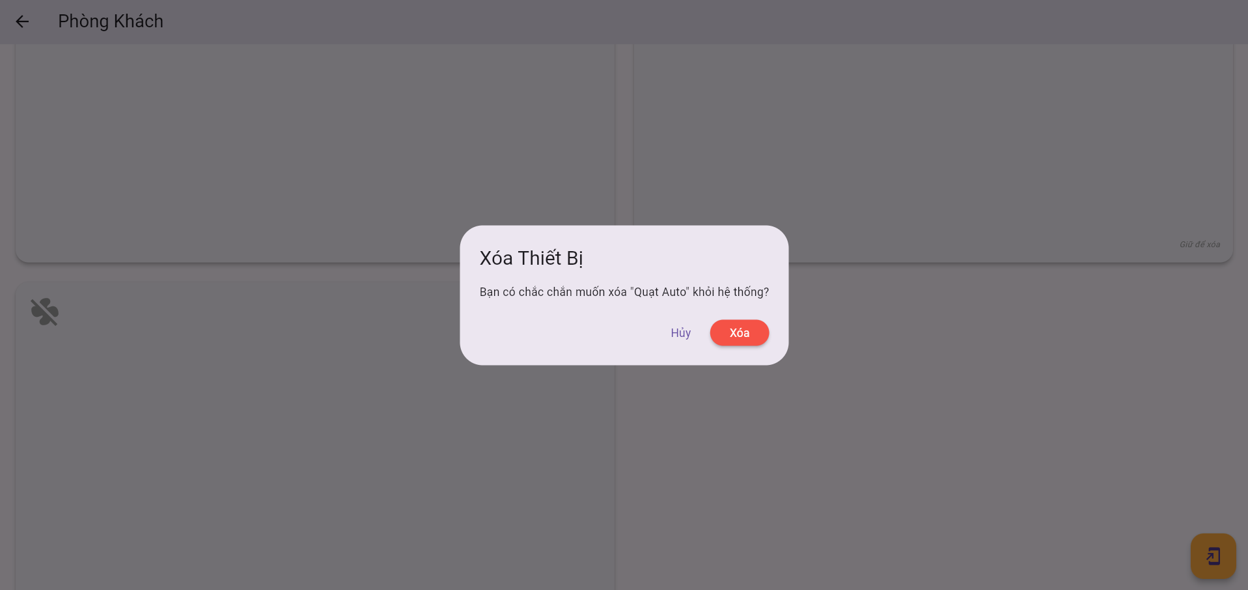
Hình 10. Hộp thoại xác nhận xóa thiết bị
Mô tả: Người dùng nhấn giữ vào thẻ thiết bị, hộp thoại “Xóa Thiết Bị” hiện ra hỏi xác nhận (“Bạn có chắc chắn muốn xóa … khỏi hệ thống?”) với hai nút Hủy và Xóa (màu đỏ). Khi xác nhận, thiết bị biến mất khỏi danh sách ngay lập tức và số thiết bị của phòng được cập nhật; nếu chọn Hủy, dữ liệu được giữ nguyên.

3. KẾT LUẬN
Chức năng đã hoàn thành
- Luồng màn hình hoàn chỉnh: Đăng nhập → Quản lý phòng → Chi tiết phòng, có đăng xuất.
- Quản lý phòng: xem danh sách, thêm, sửa tên, xóa phòng kèm xóa các thiết bị thuộc phòng.
- Quản lý thiết bị: xem theo phòng, thêm (4 loại thiết bị), bật/tắt, xóa có xác nhận.
- Giao diện và số thiết bị mỗi phòng được cập nhật tức thời nhờ quản lý trạng thái bằng Provider.
Chức năng còn hạn chế hoặc chưa hoàn thiện
- Đăng nhập mới có giao diện, chưa kiểm tra email và mật khẩu.
- Dữ liệu chỉ lưu trong bộ nhớ khi ứng dụng chạy; đóng ứng dụng thì mất và khởi động lại sẽ về dữ liệu mẫu.
- Nhiệt độ máy lạnh mới chỉ hiển thị, chưa chỉnh được; máy lạnh thêm mới hiển thị 0.0 °C.
- Phòng mới luôn dùng biểu tượng mặc định; xóa phòng chưa có bước xác nhận như xóa thiết bị.
- Trạng thái Bật/Tắt hiện thể hiện trên ứng dụng, chưa điều khiển thiết bị IoT thực tế.
Hướng phát triển
- Xác thực tài khoản thật (ví dụ Firebase Authentication) và kiểm tra dữ liệu nhập ở màn hình đăng nhập.
- Lưu dữ liệu bền vững (SharedPreferences/SQLite) hoặc đồng bộ đám mây để không mất dữ liệu khi đóng ứng dụng.
- Bổ sung thanh chỉnh nhiệt độ máy lạnh, cho chọn biểu tượng phòng và xác nhận trước khi xóa phòng.
- Kết nối thiết bị IoT thật (Wi-Fi/MQTT); thêm hẹn giờ, kịch bản tự động và thông báo đẩy.

